|  |  |  |  |
| --- | --- | --- | --- |
| **8주차 Homework** | | | |
| 학번 | 32164420 | 이름 | 조정민 |

|  |
| --- |
| **[Python 복습] 주피터와 NumPy를 이용해 다음 결과를 구하시오. 실행 결과를 캡쳐 또는 내용을 붙여넣는다.** |

1. 1부터 100사이의 홀수를 만들어 변수 x에 저장하고 출력하시오.

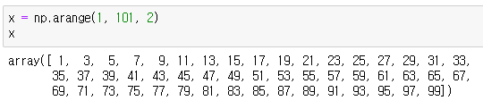

1. x를 5행 10열의 배열로 변환하여 y에 저장하고 출력하시오.

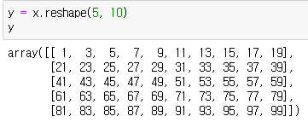

1. y의 차원을 확인하시오.

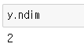

1. y의 배열의 모양(shape)을 확인하시오.



1. y의 크기(총 몇 개의 값으로 구성되었는지)를 구하시오.



1. x에서 마지막 10개의 값을 출력하시오



1. x의 값을 하나 걸러 하나씩 출력하시오

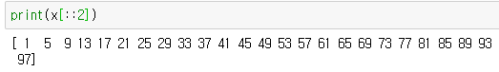

1. x의 값을 뒤에서부터 하나 걸러 하나씩 출력하시오

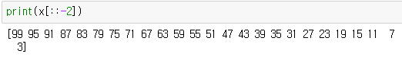

1. 7과 8의 결과를 곱하여 z에 저장하시오

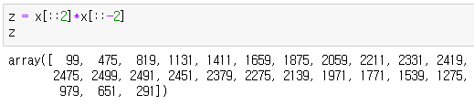

1. 2,4,6,8,10 의 숫자 패턴을 5번 반복하는 배열을 만들어 w에 저장하고 출력하시오.

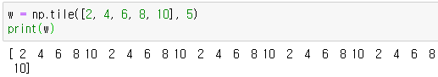

1. x와 w를 결합하여 새로운 배열 k를 만드시오.

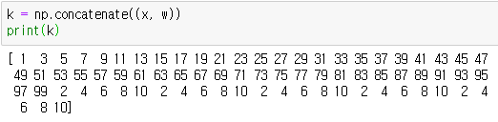

1. k에 있는 모든 요소의 합을 구하고 결과를 출력하시오



1. k 의 평균을 구하고 결과를 출력하시오



1. k의 중앙값을 구하고 결과를 출력하시오



1. k의 표준편차를 구하고 결과를 출력하시오



1. k 안에 있는 값 중 최대값과 최소값을 구하고 출력하시오.



1. k의 값 중 평균보다 큰 값의 개수를 구하시오



1. k의 값 중 평균보다 큰 값만 출력하시오

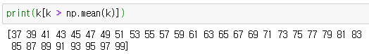

1. k의 값 중 평균 보다 크고 평균에 표준편차를 더한 값보다 작은 값만 출력하시오.

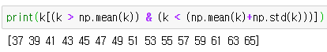

1. k를 오름차순으로 정렬하고 결과를 출력하시오.

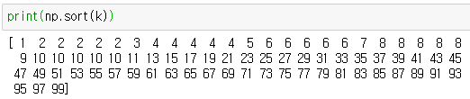

1. k를 내림차순으로 정렬하고 결과를 출력하시오.

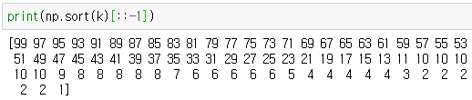

1. 0으로 채워진 3행 2열의 배열을 만들고 출력하시오.

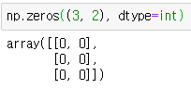

1. 1로 채워진 2행 3열의 배열을 만들고 출력하시오.

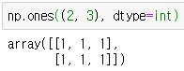

1. 5로 채워진 길이가 10인 1차원 배열을 만들고 출력하시오.



1. 2,4,6,8,10 을 각 숫자 요소별 5번씩 반복하는 배열을 만들고 출력하시오.

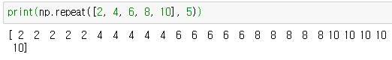

1. 2,4,6,8,10 의 숫자 패턴을 5번 반복하는 배열을 만들고 출력하시오.

